保険会社等ご担当者様へご協力のお願い

「交通事故証明書、診断書及び診療費請求明細書」の写しの提供について

市町村交通災害共済加入者から共済見舞金請求手続きに使用する「交通事故証明書、診断書及び診療費請求明細書」の写しの提供を求められた場合、以下の例のとおり原本と相違ない旨を付記し、ご担当者様の署名・捺印をしていただきますようご協力をお願いいたします。

（例）
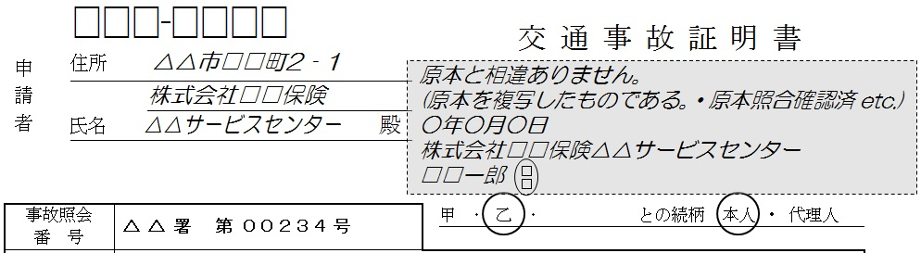

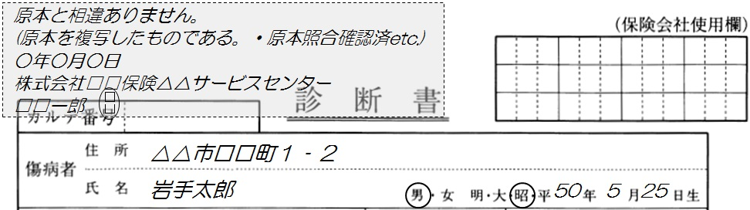

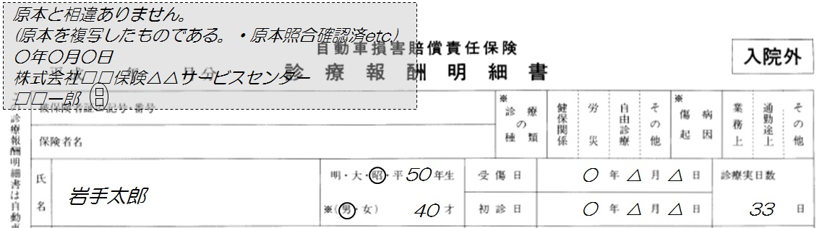

担当：○○市役所・役場○○課○○係

